生命周期模型及选择指南

Version 1.0

文档名称：0000.doc

修订历史记录

日期 | 版本号 | 修改说明 | 修改人 | 核准人
2003-7-30 | 0.9 | 首次撰写 | 樊文有
2003-8-4 | 1.0 | 完善、修改 | 鲍雨松
2009-7-30 | 3.0 | 完善、修改 | 张伟

目录
1 目的和范围 5
2 生命周期模型 5
2.1 The Standard V-Waterfall (SVW) Lifecycle 6
2.1.1 使用时机 6
2.1.2 优点 6
2.1.3 不足之处 6
2.1.4 裁剪指南 7
2.2 V-Waterfall Lifecycle for critical products (VC) 7
2.2.1 使用时机 7
2.2.2 优点 7
2.2.3 不足之处 8
2.2.4 裁剪指南 8
2.3 Four phase V-Waterfall (V4) Lifecycle 8
2.3.1 使用时机 8
2.3.2 优点 9
2.3.3 不足之处 9
2.3.4 裁剪指南 9
2.4 Three Phase V-Waterfall (V3) Lifecycle 9
2.4.1 使用时机 9
2.4.2 优点 10
2.4.3 不足之处 10
2.4.4 裁剪指南 10
2.5 Staged Delivery (SD) Lifecycle 10
2.5.1 使用时机 11
2.5.2 优点 11
2.5.3 不足之处 11
2.5.4 裁剪指南 11
3 生命周期模型选择指南 11
3.1 项目特性 11
3.1.1 工作量 11
3.1.2 产品规模 11
3.1.3 团队规模 12
3.1.4 时间 12
3.1.5 复杂度 12
3.1.6 危急程度 12
3.1.7 需求明确度 12
3.1.8 需求稳定度 12
3.1.9 技术/架构的掌握度 12
3.1.10 可重用性 12
3.1.11 重用现有软件 12
3.2 LC与项目特性对应关系 13
3.3 LC选择 13

生命周期模型及选择指南

目的和范围
本文用以描述中地公司推荐的软件项目生命周期（以下简称LC）模型，并说明如何根据项目特性选择合适的LC模型。

生命周期模型
恰当的LC模型可以使你的项目流程化，并帮助你一步一步接近目标。如果选择了合适的LC模型，就可以提升开发速度、提升质量、加强项目跟踪和控制、减少成本、降低风险、或是改善用户关系。错误地选择LC模型，必定会导致工作拖沓、劳动重复、无谓的浪费和遭受挫折。不选择生命周期模型也将导致同样的结果。
本部分详细地描述了五种生命周期模型。对每个生命周期作了图示的描述、显示了阶段及检查点，并说明了模型使用时机、模型的优点和不足之处、以及裁剪指南。
LC中主要的阶段包括以下：
- Project Initiation (PI)，项目启动阶段
- Requirements Analysis (RA)，需求分析阶段
- High Level Design (HLD)，概要设计阶段
- Low Level Design (LLD)，详细设计阶段
- Code and Unit Test (CUT)，编码及单元测试阶段
- Integration Test (IT)，集成测试阶段
- System Test (ST)，系统测试阶段
- Delivery (DEL),交付阶段
- Closure (CLS),项目结案阶段
- Maintenance(MT),维护阶段
LC中主要的检查点如下（一般由各阶段的评审来检核是否达到）：
- Kick Off (KO)
- Requirements Sign Off (RSO)
- Architecture Sign Off (ASO)
- Design Sign Off (DSO)
- Code Sign Off (CSO)
- Function Complete (FC)
- System Complete (SC)
- Delivery Complete (DC)

The Standard V-Waterfall (SVW) Lifecycle
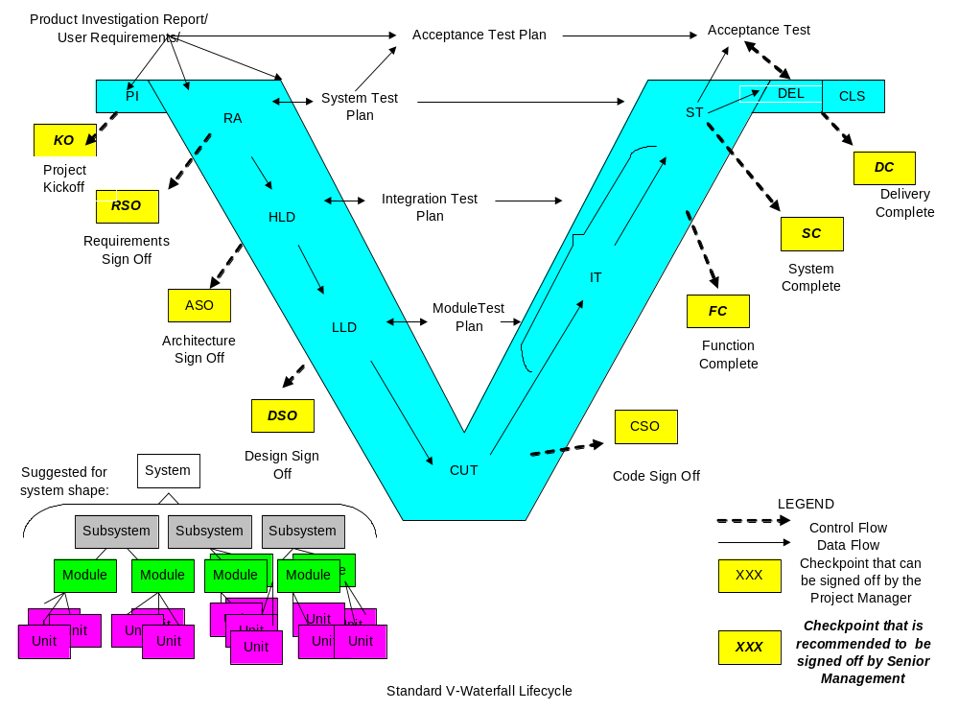

使用时机
- 需求比较明确，并预期需求比较稳定
- 解决方案的技术和架构比较明确
- 对可维护性要求较高
- 要求有较高的稳定性，及对各阶段较高的可视性及可控性

优点
- 对管理来说，有较高的可视性
- 若需求比较稳定，则进度也会比较容易控制

不足之处
- 不能适用需求不明确或者需求不稳定的项目
- 因为产生的文档较多，导致管理负担较重
- 每个阶段结束时，所有项目干系人要作确认和正式签署
- 项目范围变更将导致较大的工作量

裁剪指南
- 根据项目的范围，一个项目可以从此模型的任何一个阶段进入或退出，这需要在RA&P阶段作出决定。例如：项目可以从DD阶段开始，IT阶段结束，但是前面阶段（SRS及HLD）的输出要已经达到要求。
- 模块测试计划和集成测试计划可以合并在一个文件中。
- 只要对模型没有修改，对阶段及检核点可以增加详细描述。
- SVW模型要求测试计划要和相应的开发活动同时被评审及基线化，这一步可以被裁剪，但测试计划必须在指定的阶段开始。

V-Waterfall Lifecycle for critical products (VC)
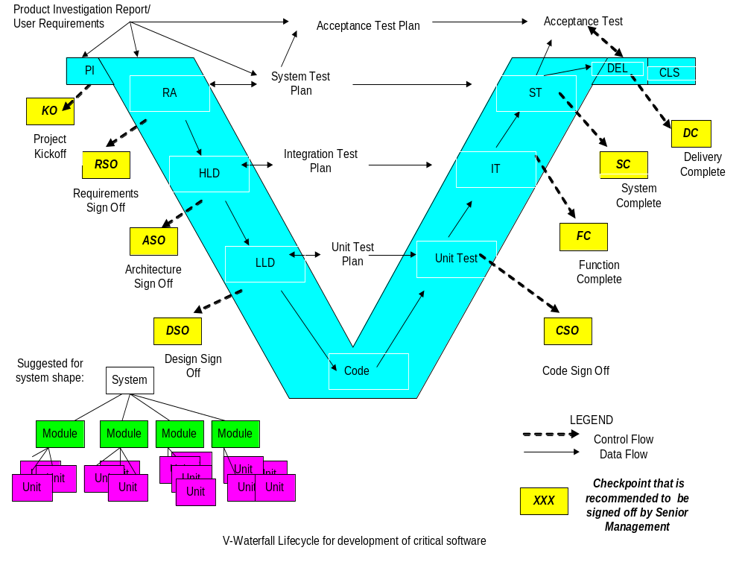

使用时机
- 关键应用领域的软件开发
- 在开发过程中，对开发过程的可跟踪性及可视性要求较高
- 对开发过程要求有较好的控制（包括时间、成本、范围）

优点
- 通过规范的流程确保提交高品质、高可靠性的软件

不足之处
- 过早的结束一个阶段（不太成熟时），可能导致最终成本超支或进度延期
- 在开发过程中，最终用户对开发状况不了解
- 测试计划评审时，要客户参加

裁剪指南
- 只要对模型没有修改，对阶段及检核点可以增加详细描述。
- 根据项目的范围，一个项目可以从此模型的任何一个阶段进入或退出，这需要在RA&P阶段作出决定。例如：项目可以从DD阶段开始，IT阶段结束，但是前面阶段（SRS及HLD）的输出要已经达到要求。

Four phase V-Waterfall (V4) Lifecycle
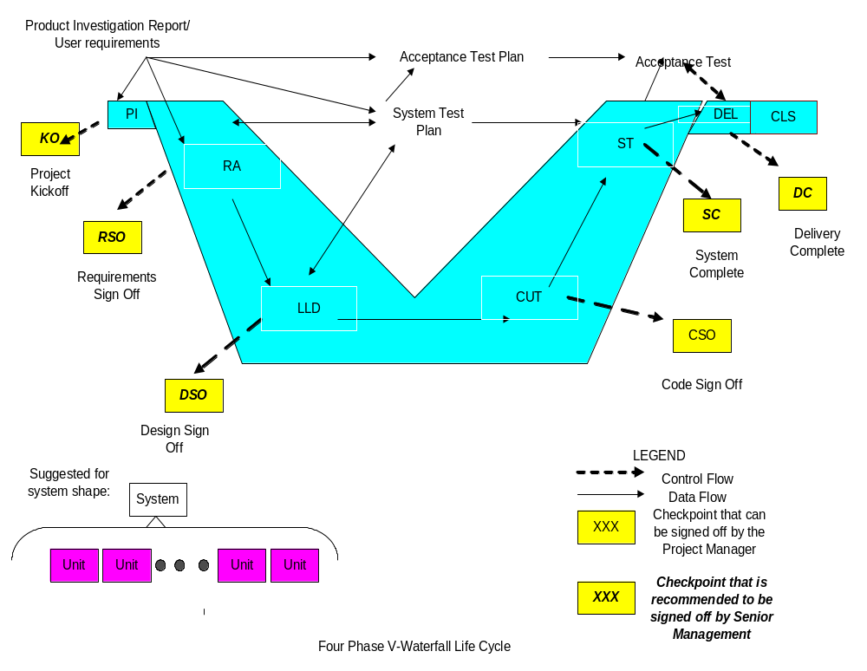

使用时机
- 项目的工作量及时间资源适中，不是非常充分、也不是很紧张
- 产品的复杂度和团队规模（4-8人）适中
- 需求比较明确，使用的技术也比较清楚
- 与SVW相比，能取得更好的项目绩效时(包括时间、成本)

优点
- 对进度采用适中的控制
- 中等的管理费用
- 对解决方案的合理控制

不足之处
- 在开发过程中，最终用户对开发状况不了解
- 由于只有一次设计活动，对较复杂的项目不推荐使用

裁剪指南
- 当进入阶段确定后，所有阶段及检核点都是必须的。DD阶段是SVW模型中HLD，DD阶段的组合，必须要有一层设计及测试文档。
- SVW模型要求测试计划要和相应的开发活动同时被评审及基线化，这一步可以被裁剪，但测试计划必须在指定的阶段开始。

Three Phase V-Waterfall (V3) Lifecycle
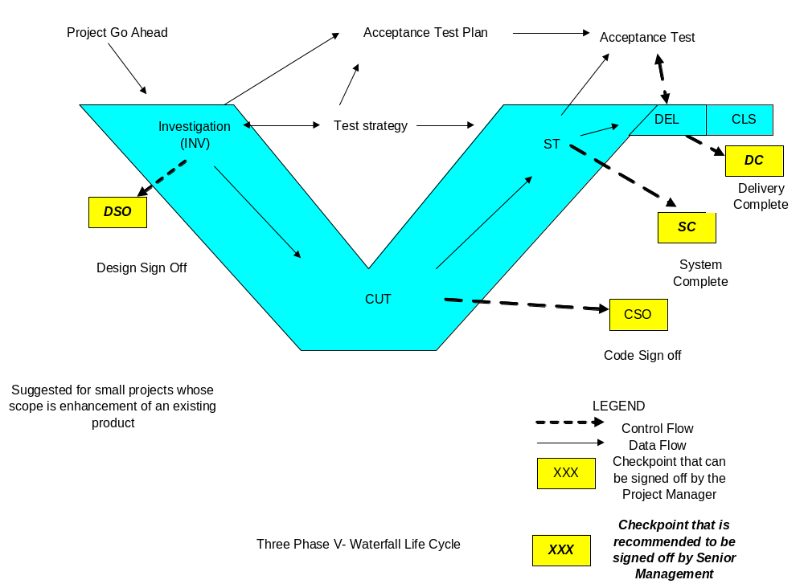

使用时机
- 软件规模及工作量较小
- 项目团队规模较小（小于4人）
- 系统复杂度较低，不需要一个单独的设计阶段
- 需求比较明确，使用的技术也比较清楚
- 产品架构稳定

优点
- 对进度采用适中的控制
- 管理费用低

不足之处
- 在开发过程中，最终用户对开发状况不了解
- 由于没有充分的分析和设计，而可能导致风险

裁剪指南
- 图示上的所有阶段及检查点都是必须的
- SRS及设计文档可以分开，也可以合并
- 可以增加测试阶段
- 测试计划评审可以在ST之前，但计划撰写必须从INV阶段开始

Staged Delivery (SD) Lifecycle
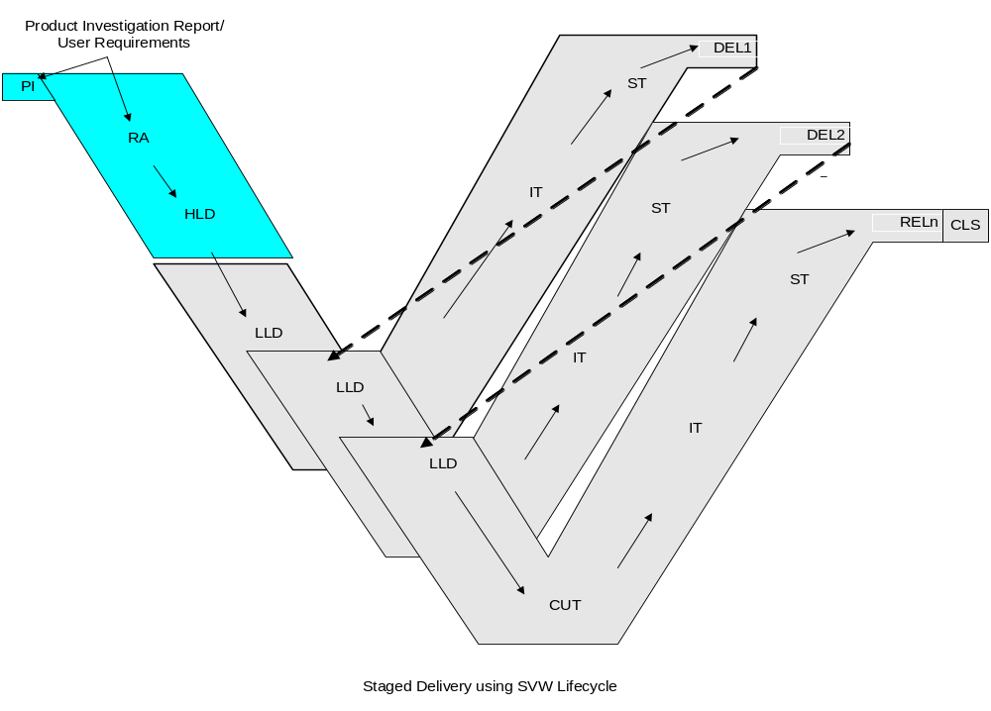

使用时机
- 针对可靠性要求非常高的中、大性项目
- 客户对可视性要求比较高，要能了解项目的进展
- 和客户联合开发时
- 对需求、技术、架构有较好的理解
- 最终产品要求有较好可扩展性

优点
- 对客户及管理层都能提供较高的可视性，能清楚的知道项目的进展
- 风险管理及纠正措施比较容易
- 能开发出高可靠性、高重用性、高扩展性的产品，因此概要设计要比较早的确定

不足之处
- 需要有较丰富的管理经验
- 由于HLD阶段设计可能不完善，导致后期会有新的需求产生

裁剪指南
- 阶段交付模型可以不同的瀑布模型为基础
- 各交付阶段可以有不一样的开发阶段

生命周期模型选择指南
本部分描述了作为选择LC模型标准的项目特性，共有11个特性，对每个特性描述了其对LC模型选择的影响。
对软件开发项目，本公司推荐了5个LC模型，本章描述了如何为项目选择一个历时最短的生命周期，最终决定选择哪个生命周期，还需要考虑其它一些因素，这些因素将在PDSP中说明。

项目特性

工作量
指完成项目的工作量，通常工作量越大，就要求越严格、正规的LC规模。
- Large: Effort > 30 Person Month (PM)
- Medium: Effort between 15-30 PM
- Small: Effort between 6-15 PM
- Very Small: Effort < 6 PM

产品规模
指要开发的软件产品规模。根据估算指南作出正式的规模估算。

团队规模
指项目团队的人员数量，通常团队规模越大，就要求越严格、正规的LC规模，以缓解沟通渠道增加带来的风险。
- Large: >30
- Medium: Between 10 and 30
- Small: Between 3 and 10
- Very Small: <3

时间
对从项目开始到完成的日历时间，一般来说，LC模型越正规，要求时间越长。
- Large: > 12月
- Medium: Between 6-12月
- Small: Between 3-6月
- Very Small: < 3 月

复杂度
指开发软件的复杂度，复杂度与规模、功能、接口数量有关。复杂度越高、就要求越严格、正规的LC规模，因为其有更好的控制机制。
等级分为三级：High, Medium, and Low。下同。

关键程度
指开发软件的关键程度，根据软件对客户业务影响的大小和严重程度来确定。

需求明确度
对项目成员及客户对需求的理解程度。需求越明确，后期需求变更就越小。

需求稳定度
对需求的稳定程度。若需求稳定程序不高，对瀑布模型要适当调整或组合。

技术/架构的掌握度
指项目组成员对技术及架构的掌握程度。

可重用性
指开发软件的可重用程度，如果要求重用，则要求严格、正规的LC规模。

重用现有软件
指是否重用其它软件或组件等。

LC与项目特性对应关系
下表描述了不同生命周期与其适合的项目特性等级的对应关系。
 | 生命周期能力
项目特性 | SVW / VC | V4 | V3 | SD
工作量 | Medium to Large | Small to Medium | Small to Medium | Medium to Large
产品规模 | Medium to Large | Small to Medium | Small to Medium | Medium to Large
团队规模 | Medium to Large | Medium | Small | Medium to Large
时间 | Medium to Large | Medium | Small to Medium | Medium to Large
复杂度 | High | Medium | Small | Medium to High
危急程度 | Medium, High | Low to Medium | Low | Medium to High
需求明确度 | High | Medium | High | High
需求稳定度 | High | Medium | Medium | Low to Medium
技术/架构的掌握度 | High | Medium | High | High
可重用性 | High | Medium | Low | High
重用现有软件 | High | Medium | High | High

LC选择
选择LC模型时，首要确定各项目特性的等级值，然后根据适合程度确定各生命周期在各个项目特性上的得分，最后将生命周期的所有得分进行汇总。LC得分越高，表明其越适合该项目。但得分最高的生命周期不一定是最后确定的生命周期，最后确定还需要考虑其它一些因素，或者要对标准的生命周期进行修改、调整或组合。最后选择理由要文档化，并撰写在项目计划中。
通过LC选择表来选择LC模型。

